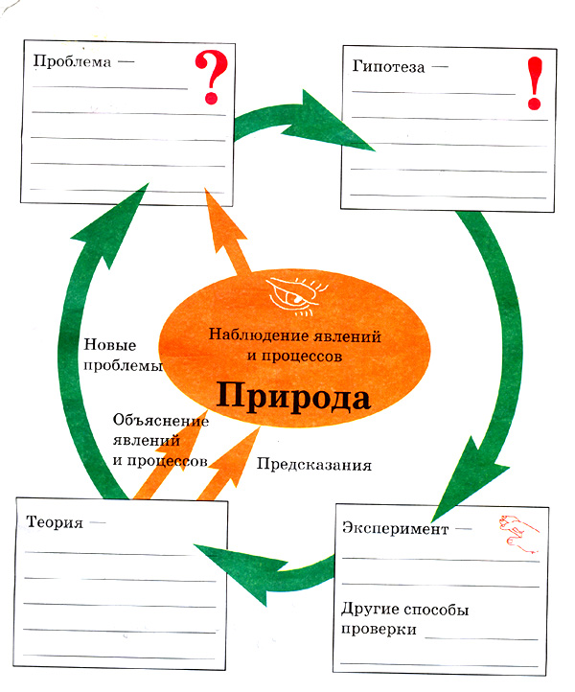
СХЕМА ПРОВЕДЕНИЯ ИССЛЕДОВАНИЯ
Привычки и здоровье

